«СОГЛАСОВАНО»  Директором департамента  образования администрации  муниципального образования  город Краснодар  А.С.Некрасов  « » _______________2020  «СОГЛАСОВАНО»  Начальник отдела ОГИБДД Управления МВД России по городу Краснодару подполковник полиции  И.А. Молодцов  « »____________2020 |  |  | «УТВЕРЖДАЮ»  Директор МБОУ СОШ № 42  Н.В. Золотаренко  « »__________2020

ПАСПОРТ
дорожной безопасности образовательного учреждения
муниципального бюджетного образовательного учреждения
муниципального образования город Краснодар
средней общеобразовательной школы №42

2020 год

Общие сведения

муниципального бюджетного образовательного учреждения
муниципального образования город Краснодар
средней общеобразовательной школы №42 (МБОУ СОШ №42)

Тип ОУ общеобразовательное учреждение

Юридический адрес ОУ: РФ 350062 г. Краснодар, ул.
Яна Полуяна, д.40

Фактический адрес ОУ: РФ 350062 г. Краснодар, ул.
Яна Полуяна, д.40

Руководители ОУ:
Директор (заведующий) Золотаренко Наталья Владимировна 2263338
(фамилия, имя, отчество) (телефон)
Заместитель директора
по учебной работе Меняйленко Виктория Николаевна 2205662
(фамилия, имя, отчество) (телефон)
Заместитель директора
по воспитательной Елфимова Мария Александровна 2263338
(фамилия, имя, отчество) (телефон)
Ответственные работники
муниципального органа
образования:
за безопасность
начальник отдела образования по ПВО
г.Краснодара Дударь Александр Михайлович 992-63-65
(фамилия, имя, отчество) (телефон)
Ответственные от
Госавтоинспекции:
Инспектор ОПБДД огибдд Умвд России
по городу Краснодару
лейтенант полиции Бурдаков Дмитрий Анатольевич 89628800684

Ответственные работники за мероприятия по
профилактике детского дорожного травматизма:

по округу:
- главный специалист отдела
образования по ПВО
г.Краснодар Матюнина Елена Григорьевна 9923854

по ОУ
- замститель директора Елфимова Мария Александровна 2263338
по ВР

Руководитель отряда Тараба Анна Николаевна 89649072477
ЮИД «Перекресток»

Количество учащихся 2062 человека

Наличие уголка по БДД 2 этаж

Наличие класса по БДД кабинет 23

Наличие автогородка площадка имеется во
(площадки) по БДД внутреннем дворе школы

Наличие автобуса в ОУ автобусов нет

Время занятий в ОУ:
1-ая смена: 8:30 – 13:10
2-ая смена: 13:20 – 18:00
внеклассные занятия: 17:00 – 19:00

Телефоны оперативных служб:

МКУ «Единая дежурная 112
диспетчерская служба»

Отдел ГИБДД 02
г.Краснодара

Дежурная часть ОМ №5 УВД 02
по г. Краснодару
(Прикубанский округ)

Диспетчерская служба по 220-33-48
округу приадминистрации
Прикубанского
внутригородского округа

Скорая помощь 03
Полиция 02
МЧС 01

Содержание
- План-схемы МБОУ СОШ №42.
  - План-схема район расположения МБОУСОШ №42 , пути движения транспортных средств и детей (учеников, обучающихся);
  - План-схема организация дорожного движения в непосредственной близости от МБОУ СОШ №42 с размещением соответствующих технических средств, маршруты движения детей и расположение парковочных мест;
  - План-схема маршруты движения организованных групп детей от МБОУ СОШ №42 к стадиону, парку или спортивно-оздоровительному комплексу.
  - Схема путей движения транспортных средств к местам разгрузки/погрузки и рекомендуемых безопасных путей передвижения детей по территории МБОУ СОШ №42

  - План-схемы образовательной организации

1. Район расположения образовательной организации, пути движения
транспортных средств и детей (обучающихся)
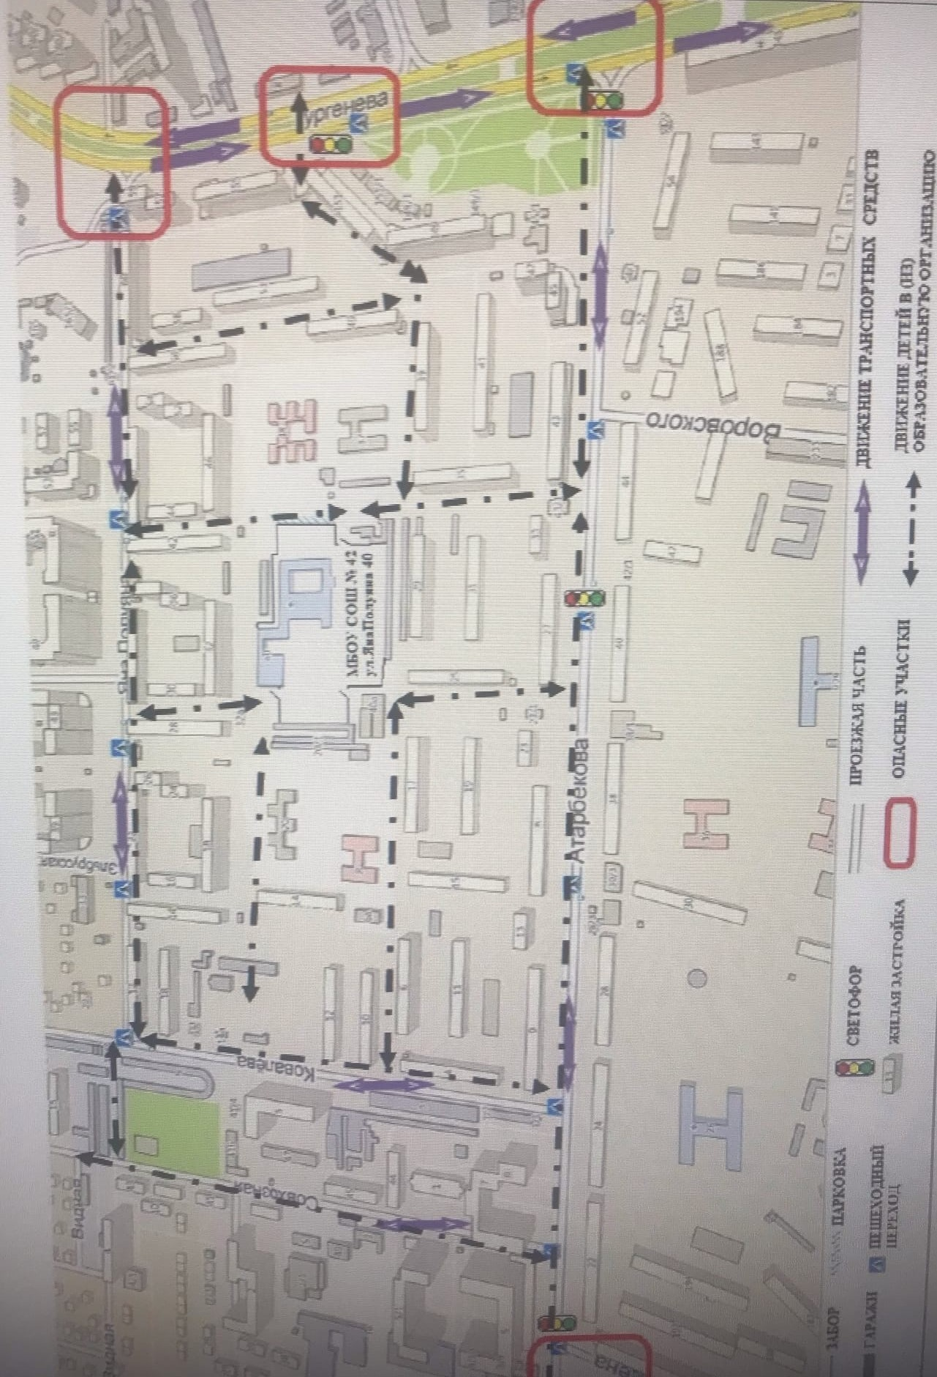

2 Схема организации дорожного движения в непосредственной близости
от образовательной организации с размещением соответствующих
технических средств организации дорожного движения, маршрутов
движения детей и расположения
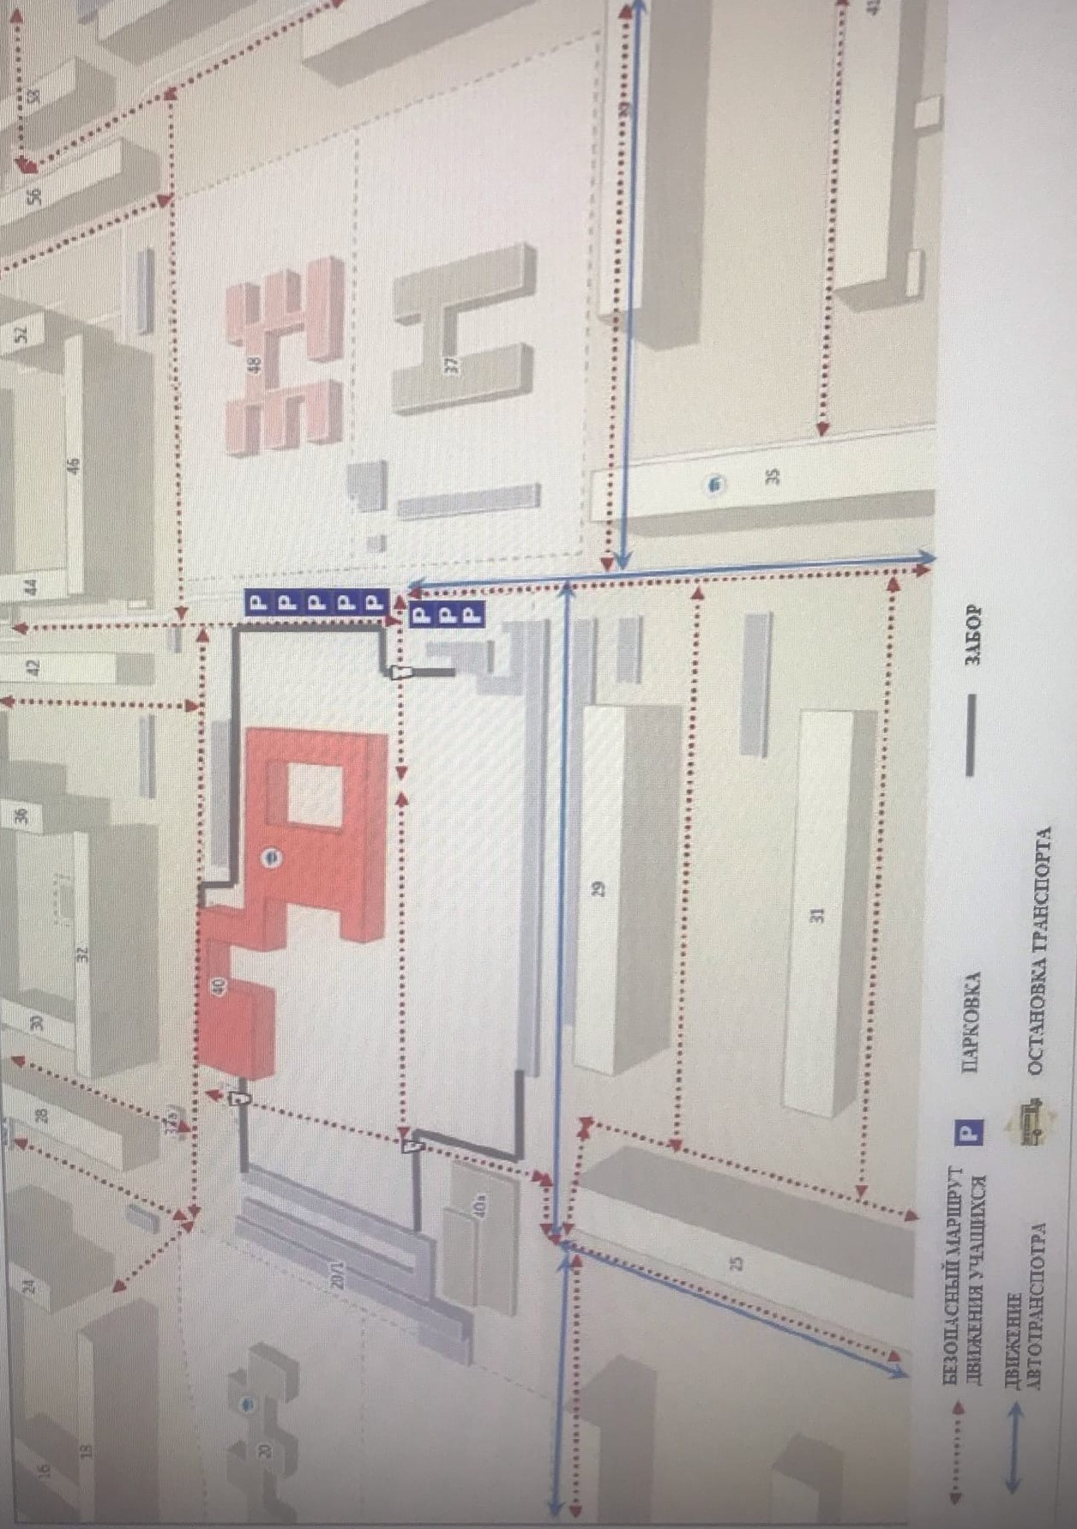
парковочных мест

3 Маршруты движения организованных групп детей
от образовательной организации к скверу, библиотеке.
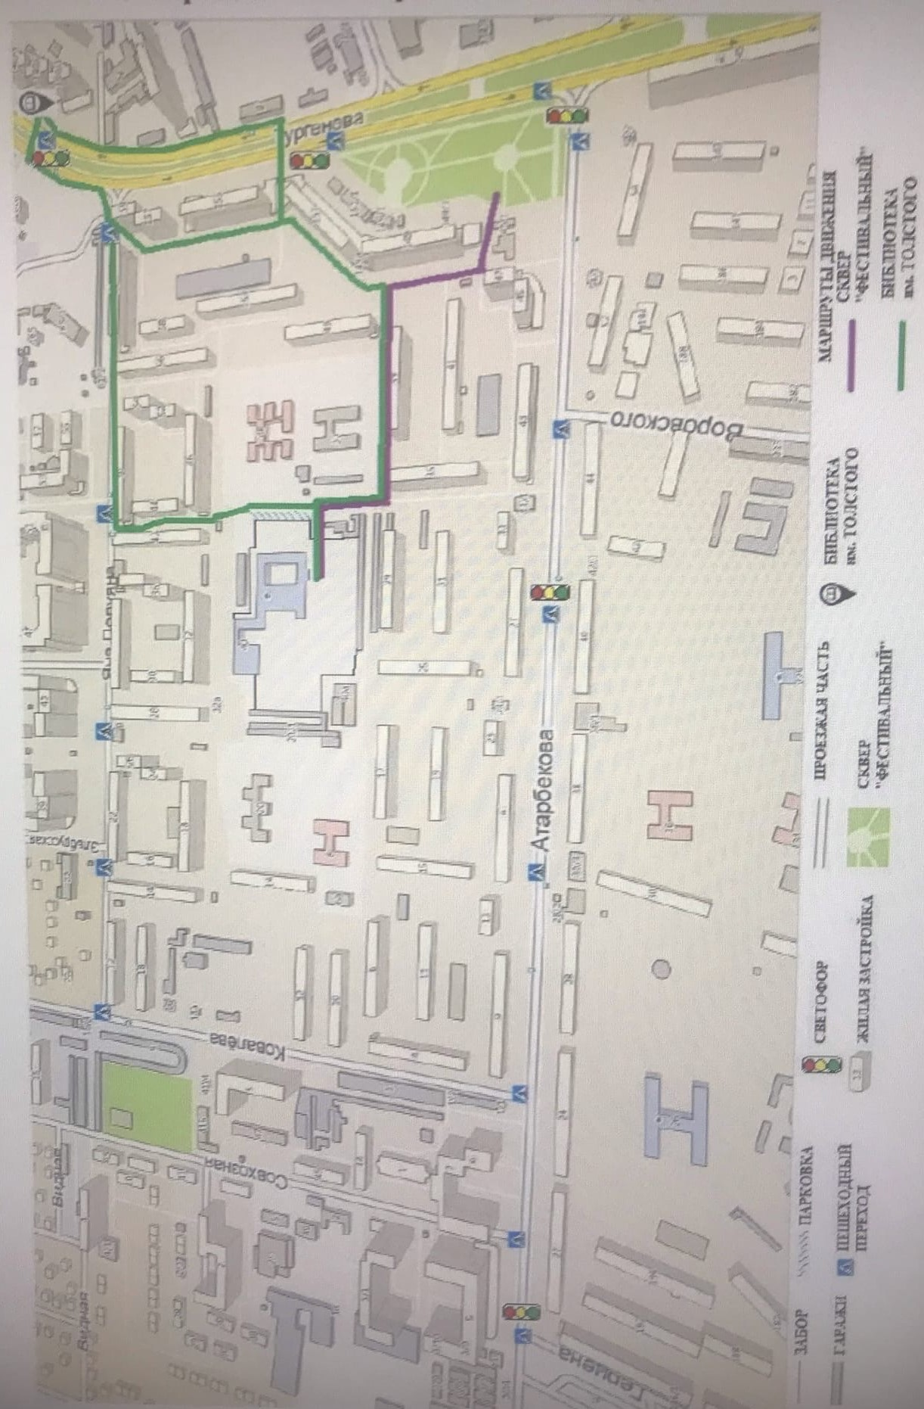
4 Пути движения транспортных средств к местам разгрузки/погрузки и
рекомендуемые безопасные пути передвижения детей по территории
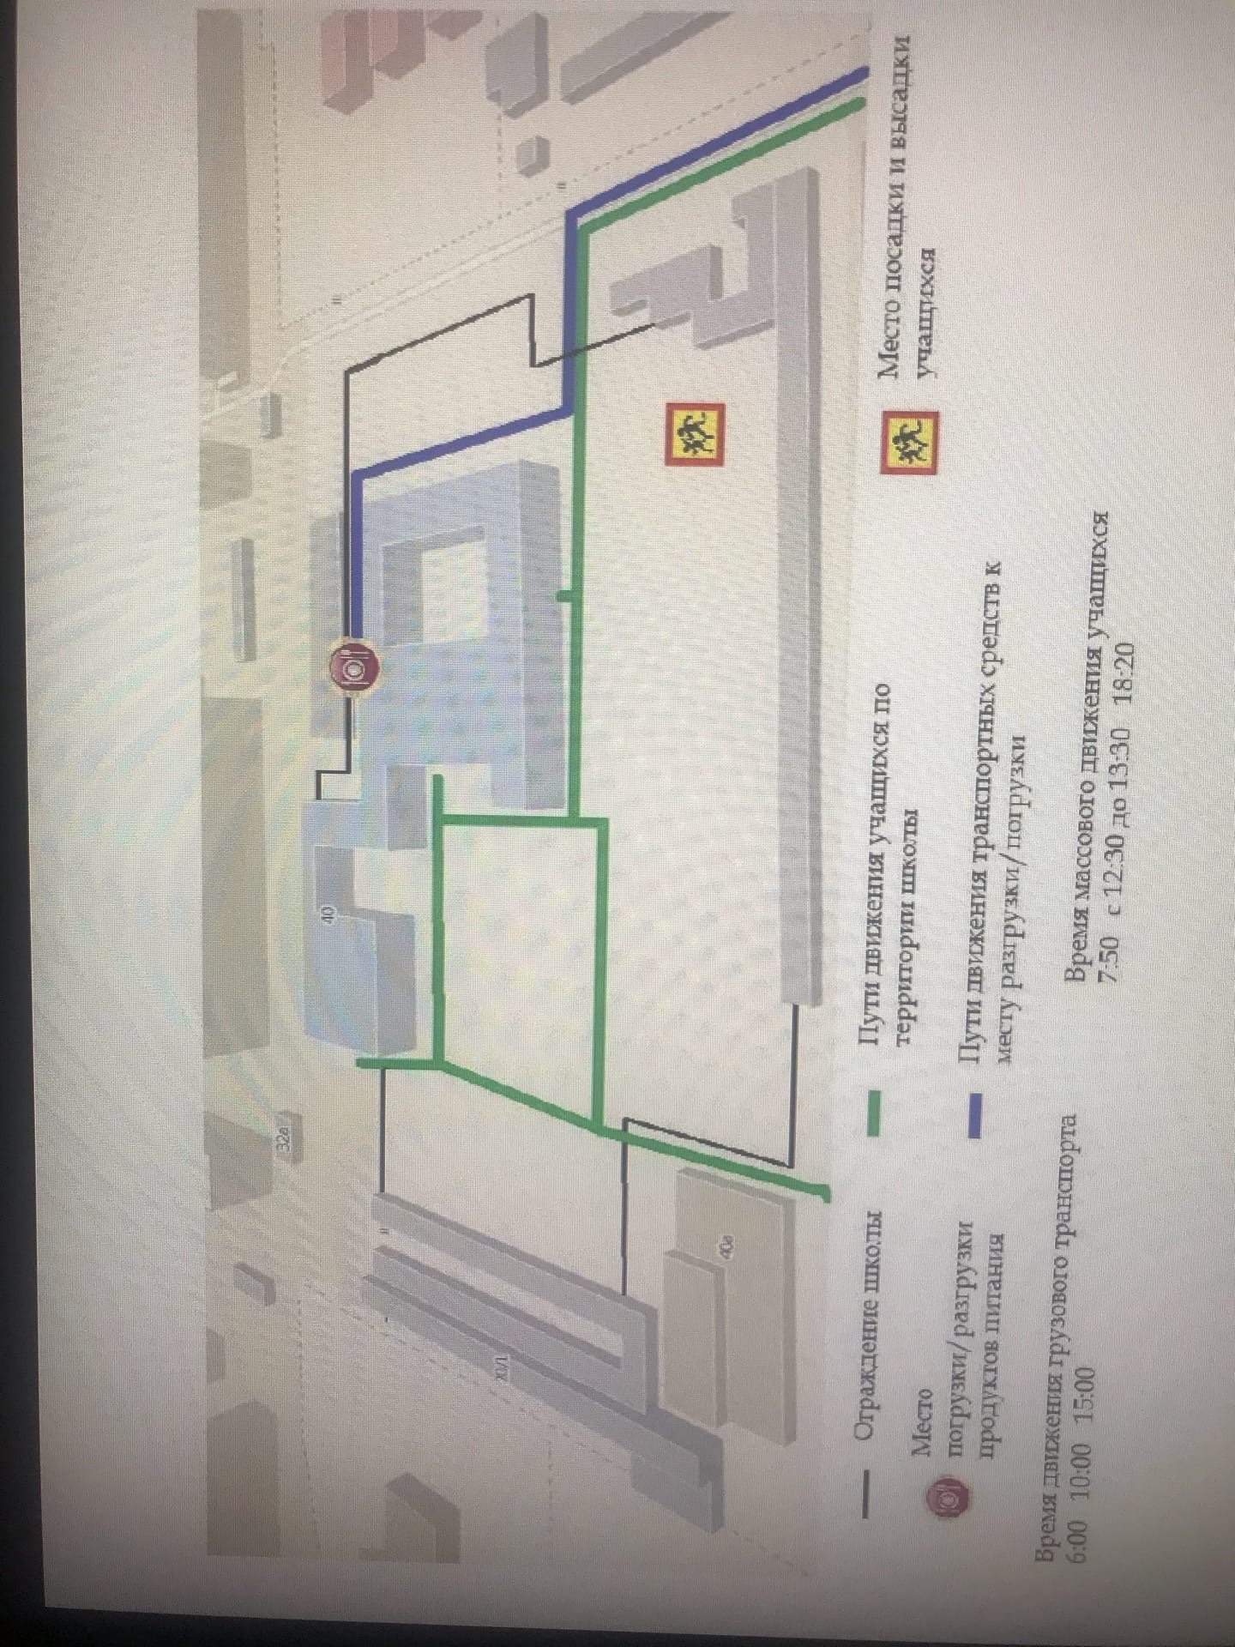
образовательной организации

